第六章 股利分配
本章重点
本章重点掌握利润分配的内容和原则；四种股利政策的含义与特点；股利政策的理论分析；利润分配的形式和程序；利润分配的程序。
第一节：利润分配的内容和程序
一、利润分配的内容
1．利润分配的项目
（1）盈余公积金。公司分配当年税后利润应当按照10%的比例提取法定盈余公积金，但当盈余公积金累计额达到公司注册资本50%时，可不再提取。
（2）公益金。公益金按照税后利润的5%～10%的比例提取形成。
（3）股利。公司向股东（投资者）支付股利（分配利润），要在提取盈余公积金、公益金之后。股份有限公司股利原则上应从累计盈利中分派，无盈利不得支付股利，即所谓“无利不分”原则。但若公司用盈余公积金抵补亏损以后，为维护其股票信誉，经股东大会特别决议，也可用盈余公积金支付股利，不过留存的法定盈余公积不得低于注册资本的25%。
二、利润分配程序：
（1）弥补以前年度亏损；
（2）提取法定公积金；
（3）提取法定公益金；
（4）提取任意公积金；
（5）向投资者分配利润或股利。
第二节：股利分配的政策
这是本章的重点
一、股利分配政策
四种股利政策的评价与选择
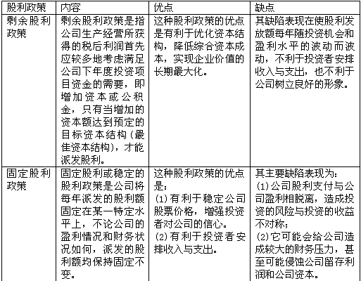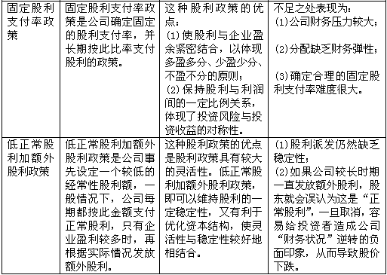
二、股利政策的理论分析
主要有两 种理论：股利无关论和股利相关论
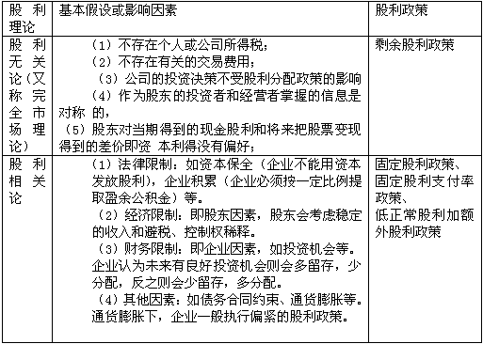
第三节：股利分配的形式
一、股利分配形式
主要是现金股利和股票股利两种形式
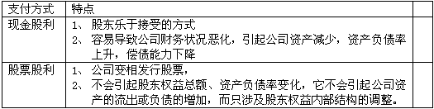
发放股票股利的优点主要有以下几点可做一般了解：
(1）可将现金留存公司用于追加投资，同时减少筹资费用；
(2）股票变现能力强，易流通，股东乐于接受；
(3）可传递公司未来经营绩效的信号，增强经营者对公司未来的信心；
(4）便于今后配股融通更多资金和刺激股价。
二、股利发放的日期
主要设及四个日期
1、除息日：即领取股利的权利与股票相互分离的日期。在除息日之前，股利权从属于股票，持有股票者享有股利，股票价格往往较高，除息日之后，领取股利的权利与股票相互分离，买进股票的股东得不股利，股票的价格往生育较低。
2、股权登记日
3、股利宣告日
4、股利支付日
重点理解和掌握除息日 的含义。
经典例题精析
（一）单项选择题
【例题1】公司采用固定股利政策发放股利的好处主要表现为（ ）。
A.降低资金成本 B.维持股价稳定
C.提高支付能力 D.实现资本保全
【答案】B
【解析】本题的考核点是固定股利政策的优点。固定股利政策有利于树立公司良好的形象，有利于稳定公司股票价格，从而增强投资者对公司的信心。
【例题2】在下列股利分配政策中，能保持股利与利润之间一定的比例关系，并体现风险投资与风险收益对等原则的是( )。
A.剩余股利政策
B.固定股利政策
C.固定股利支付率政策
D.低正常股利加额外股利政策
【答案】C
【解析】本题的考核点是固定股利支付率政策的特点。采用固定股利支付率政策，要求公司每年按固定比例从净利润中支付股利。因此该政策保持了股利与利润之间的一定比例关系，体现了风险投资与风险收益对等的原则。
【例题3】我国上市公司不得用于支付股利的权益资金是（ ）。
A．资本公积 B．任意盈余公积
C．法定盈余公积 D．上年未分配利润
【答案】A
【解析】本题的考核点是不得用于支付股利的权益资金内容。盈余公积和上年未分配利润可以用于支付股利。
【例题4】上市公司按照剩余股利政策发放股利的好处是（ ）。
A.有利于公司合理安排资金结构
B.有利于投资者安排收入与支出
C.有利于公司稳定股票的市场价格
D.有利于公司树立良好的形象
【答案】A
【解析】本题的考核点是剩余股利政策的优点。固定股利政策是将每年发放的股利固定在某一固定水平上并在较长的时期内不变。该政策的优势在于：稳定的股利向市场传递着公司正常发展的信息，有利于树立良好的形象，增强投资者对公司的信心，稳定股票的价格。该政策的缺点在于：股利的支付与盈余相脱节，当盈余较低时仍要支付固定的股利，这可能导致资金短缺，财务状况恶化。其他几种股利政策都与公司的盈余密切相关。剩余股利政策是指在公司有着良好的投资机会时，根据一定的目标资金结构，测算出投资所需的权益资本，先从盈余当中留用，然后将剩余的盈余作为股利予以分配，所以，在该政策下股利的支付与公司盈余是有联系的；固定股利支付率政策把股利和公司盈余紧密配合，但对稳定股价不利；低正常股利加额外股利政策也是公司根据每年盈余情况来调整其股利的一种政策。
【例题5】在下列公司中，通常适合采用固定股利政策的是( )。
A.收益显著增长的公司 B.收益相对稳定的公司
C.财务风险较高的公司 D.投资机会较多的公司
【答案】B
【解析】本题的考核点是固定股利政策的适用范围。适合采用固定股利政策的，大多数属于收益比较稳定或正处于成长期、信誉一般的公司。
【例题6】容易造成股利支付额与本期净利相脱节的股利分配政策是( )。
A. 剩余股利政策 B. 固定股利政策
C. 固定股利支付率政策 D. 低正常股利加额外股利政策
【答案】B
【解析】本题的主要考核点是各种股利分配政策的概念和优缺点。对于选项B固定股利政策，它是将每年发放的股利固定在某一个固定的水平上并在较长的时期内不变，此政策的缺点在于股利的支付与盈余相脱节，当盈余较低时仍要支付固定的股利，这可能造成资金短缺，财务状况恶化，因此，选项B为正确答案。选项A剩余股利政策，它是税后利润在满足投资方案所需权益资本后有剩余时，才作股利予以分配；选项C固定股利支付率政策，它是确定一个股利占盈余的比例，长期按此比率支付股利的政策；选项D低正常股利加额外股利政策，在一般情况下每年只支付固定的、数额较低的股利，只有在盈余多的年份，再根据实际情况向股东发放额外的股利。选项A、C、D三项都不会造成股利支付额与净利相脱节的状况。
【例题7】企业采用剩余股利分配政策的根本理由是（ ）。
A.最大限度地用收益满足筹资的需要 B.向市场传递企业不断发展的信息
C.使企业保持理想的资本结构 D.使企业在资金使用上有较大的灵活性
【答案】C
【解析】本题的主要考核点是企业采用剩余股利分配政策的根本理由。采用剩余股利政策的根本理由是保持理想的资本结构。
（二）多项选择题
【例题1】确定企业收益分配政策时需要考虑的法规约束因素主要包括（ ）。
A.资本保全约束 B.资本积累约束
C.偿债能力约束 D.稳定股价约束
【答案】A、B、C
【解析】本题的考核点是确定企业收益分配政策时需要考虑的法规因素。确定企业收益分配政策时需要考虑的法律因素主要包括：（1）资本保全约束。（2）资本积累约束。（3）偿债能力约束。（4）超额累积利润约束。
【例题2】按照资本保全约束的要求，企业发放股利所需资金的来源包括( )。
A.当期利润 B.留存收益
C.原始投资 D.股本
【答案】A、B
【解析】本题的考核点是企业发放股利的资金来源。按照资本保全约束的要求，企业发放股利所需资金来源于“年初未分配利润+当年净利润”，所以，应选A、B。
【例题3】公司实施剩余股利政策，意味着（ ）。
A．公司接受了股利无关理论
B．公司可以保持理想的资本结构
C．公司统筹考虑了资本预算、资本结构和股利政策等财务基本问题
D．兼顾了各类股东、债权人的利益
【答案】A、B、C
【解析】本题的主要考核点是剩余股利政策的含义。剩余股利政策体现了股利无关论。
剩余股利政策是指在公司有着良好的投资机会时，根据一定的目标资本结构，测算出投资所需的权益资本，先从盈余当中留用，然后将剩余的盈余作为股利予以分配。特点：采用剩余股利政策的根本理由在于保持理想的资本结构，使综合资本成本最低。公司统筹考虑了资本预算、资本结构和股利政策等财务基本问题。未能兼顾各类股东、债权人的利益。
【例题4】下列哪种股利分配政策体现了股利相关论。（ ）
A. 剩余股利政策 B. 固定股利政策
C. 固定股利支付率政策 D. 低正常股利加额外股利政策
【答案】B、C、D
【解析】本题的主要考核点是股利相关论下的股利政策。

